Для вас, педагоги!

Традиционные и нетрадиционные формы работы
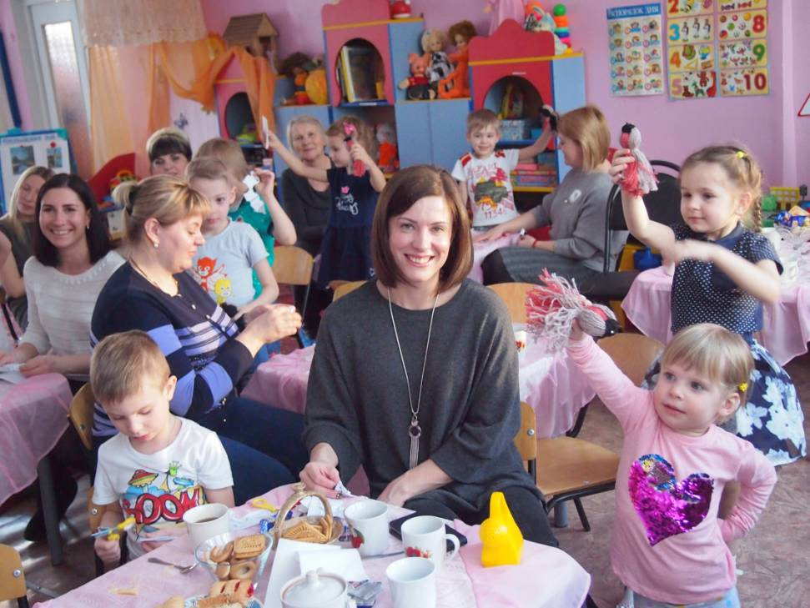
с семьями воспитанников
Сотрудничество детского сада с семьей можно осуществлять по-разному. Важно подобрать определенные формы и использовать их эффективно. Существуют разные формы сотрудничества ДОУ с семьей. К традиционным относят родительские собрания, педагогические консультации, конференции, дни открытых дверей, посещение педагогом семьи, беседы.
Родительские собрания проводятся групповые и общие (для родителей всего учреждения). Групповые собрания проводятся раз в 2-3 месяца. Ежегодно одно собрание целесообразно посвящать обсуждению семейного опыта воспитания детей.
Консультации. Обычно составляется система консультаций. Целями консультации являются усвоение родителями определенных знаний, умений; помощь им в разрешении проблемных вопросов. Родители, особенно молодые, нуждаются в приобретении практических навыков воспитания детей. Их целесообразно приглашать на семинары-практикумы. Эта форма работы дает возможность рассказать о способах и приемах обучения и показать их: как читать книгу, рассматривать иллюстрации, беседовать о прочитанном, как готовить руку ребенка к письму, как упражнять артикуляционный аппарат и др.
Основная цель конференции - обмен опытом семейного воспитания. Родители заранее готовят сообщение, педагог при необходимости оказывает помощь в выборе темы, оформлении выступления. На конференции может выступить специалист с актуализацией проблемы, чтобы вызвать обсуждение, а если получится, то и дискуссию. Важно определить актуальную тему конференции. К конференции готовятся выставка детских работ, педагогической литературы, материалов, отражающих работу дошкольного учреждения.
День открытых дверей дает возможность познакомить родителей с дошкольным учреждением, его традициями, правилами, особенностями воспитательно-образовательной работы, заинтересовать ею и привлечь к участию.
Посещение семьи ребенка много дает для ее изучения, установления контакта с ребенком, его родителями, выяснения условий воспитания, если не превращается в формальное мероприятие. Педагогу необходимо заранее согласовать с родителями удобное для них время посещения, а также определить цель своего визита. Прийти к ребенку домой - это прийти в гости. Значит, надо быть в хорошем настроении, приветливым, доброжелательным. Поведение и настроение ребенка (радостный, раскованный, притихший, смущенный, приветливый) также помогут понять психологический климат семьи.
Беседы проводятся как индивидуальные, так и групповые. И в том, и в другом случае четко определяется цель: что необходимо выяснить, в чем хотим помочь. Содержание беседы лаконичное, значимое для родителей, преподносится таким образом, чтобы побудить собеседников к высказыванию. Педагог должен уметь не только говорить, но и слушать родителей.
Нетрадиционные формы взаимодействия с родителями направлены на привлечение родителей к жизни ДОУ, установление неформальных контактов. К нетрадиционным формам общения педагога с родителями относятся: информационно-аналитические, досуговые, познавательные, наглядно-информационные формы.
Информационно-аналитические формы направлены на выявление интересов, запросов родителей, установление эмоционального контакта между педагогами, родителями и детьми. Сюда относятся: опрос, тесты, анкетирование, социальный паспорт, «почтовый ящик», куда родители могут помещать волнующие их вопросы и дать советы родителям и сотрудникам д/с. Цель анкетирования: изучение семьи, выявление образовательных потребностей родителей, установления контакта с её членами. Получив реальную картину, на основе собранных данных, проанализировать особенности структуры родственных связей каждого ребёнка, специфику семьи и семейного воспитания дошкольника и выработать тактику своего общения с каждым родителем. Это поможет лучше ориентироваться в педагогической потребности каждой семьи, учесть её индивидуальные особенности.
Досуговые формы - совместные досуги, праздники, выставки - призваны устанавливать теплые, неформальные, доверительные отношения, эмоциональные контакты между педагогами и родителями, между родителями и детьми. Досуги позволяют создать эмоциональный комфорт в группе. Родители становятся более открытыми для общения. К досуговым формам относятся: праздники, семейные театры, концерты, игры - конкурсы с участием членов семьи, где дети смотрят на родителей и болеют за них.
Возможно участие родителей в проведении праздников и развлечений: выступление в качестве известных детям сказочных персонажей дает родителям возможность наблюдать за своими детьми не со стороны, а в процессе совместной деятельности. Дети меньше волнуются при выступлении, радуются и гордятся своими родителями.
К спортивным и интеллектуальным соревнованиям и эстафетам, конкурсам и викторинам с большим интересом относятся все члены семьи воспитанников.
Совместное посещение музеев, театров, выставок, экскурсии в природу, походы позволяют детям, родителям, педагогам лучше узнать друг друга, приобрести навыки взаимодействия, а детям из неполных семей компенсировать недостаток мужского или женского воспитания.
Познавательные формы выполняют доминирующую роль в повышении психолого-педагогической культуры родителей. Их суть - ознакомление родителей с возрастными и психологическими особенностями детей дошкольного возраста, формирование практических навыков воспитания детей. Основная роль принадлежит собраниям нетрадиционной формы. Это значит, на родительских собраниях необходимо использовать такие методы и приёмы, которые активизируют внимание уставших родителей, способствуют более лёгкому запоминанию сути бесед, создают особый настрой на доброжелательный, откровенный разговор. Всё это повышает интерес родителей к вопросам воспитания детей, значительно увеличивает явку, активизирует родителей на решения проблем воспитания. Однако о нетрадиционном проведении родительских собраний можно говорить лишь в том случае, если педагог относится к родителям, как к партнёрам по общению, учитывая их опыт воспитания, потребности в занятиях, использует методы активизации родителей. Это: педагогическая мастерская, деловая, ролевая игра, конференции, консилиумы, диспуты, диалоги, дискуссии, практикумы, тренинги, круглый стол и т.п.
Заинтересует родителей и такая форма совместной работы как мастер-класс, где педагоги обучают родителей приёмам самомассажа, рисованию, лепке, учат изготавливать развивающие игрушки. Результатом такой работы может быть проведение мастер-классов самими родителями.
Учитывая занятость родителей, используется и такая форма общения с семьей, как "Родительская почта". Любой член семьи имеет возможность в короткой записке высказать сомнения по поводу методов воспитания своего ребенка, обратиться за помощью к конкретному специалисту и т.п.
Большую пользу в педагогическом просвещении родителей оказывает собранная в детском саду библиотечка. За время пребывания ребенка в дошкольном учреждении родители могут прочитать много педагогической литературы, причем воспитатель имеет возможность руководить их чтением и направлять его. Книги для такой библиотечки подбирает и приобретает в основном воспитатель группы, но помочь в этом могут и родители. Полезно вести учет литературы, с которой ознакомились родители.
Новой формой педагогического просвещения родителей может быть выпуск мини-журнала, на страницах которого предоставляется много полезной информации и практических советов по воспитанию и развитию детей. Журнал может содержать несколько рубрик, каждая из которых более подробно раскрывает секреты успешного воспитания и развития ребенка («Уроки для родителей», «Домашняя игротека», «Советы Айболита», «Советы логопеда», «Фантазёры», «Мудрые истины», «Приятного аппетита», «Смешинки» и др.)
Наглядно-информационные формы в нетрадиционном звучании помогают правильно оценить деятельность педагогов, пересмотреть методы и приёмы семейного воспитания. Например, открытые занятия для родителей, просмотр видеороликов, фотографий, выставки детских работ. Проведение открытых занятий в ДОУ может быть организовано по-разному. Например, в одном случае родители в качестве гостей посещают занятия, где преодолевается их поверхностное суждение об обучении в д/с, профессии воспитателя. Они видят собственных детей в необычной для себя обстановке, получают рекомендации об обучении детей в семье. В другом случае родители могут быть активными участниками педагогического процесса. Они отвечают на вопросы, совместно с детьми двигаются под музыку, поют, рисуют, выполняют задания педагога и т.д.
Особое место в пропаганде педагогических знаний занимает организация уголков для родителей. Творческое использование этой формы работы позволяет широко знакомить родителей с вопросами воспитания детей. Самой важной особенностью уголка является то, что, все содержание обращено к родителям от имени детей. Оформление текстового и иллюстративного материала в них может быть — в зависимости от условий — самым различным; стенд, полка или стол для демонстрации детских работ, педагогической и художественной литературы, специально оборудованные витрины, паспарту.
Для того чтобы родительские уголки были действительными, помогали активизировать родителей, можно использовать: создание газеты для родителей по каждой группе или по детскому саду с разными рубриками, создание библиотеки для родителей по основным проблемам семейной педагогики, игротеки, информационные листы, листы активности, фотомонтажи, информационные листы с развёрнутой информацией о каждом ребёнке, оформленные родителями совместно с детьми, выставки, семейные газеты
https://www.prodlenka.org/metodicheskie-razrabotki/453141-tradicionnye-i-netradicionnye-formy-raboty-do

